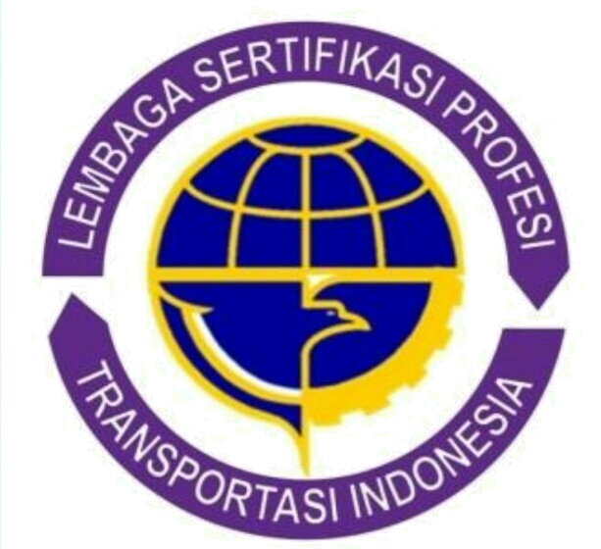  NAMA | :
NO. ID / KTP | :
TEMPAT-TGL LAHIR | :
NO. SIM ( IJIN MENGEMUDI ) | :
TELPON / WHATSHAP | :
EMAIL | :
PENDIDIKAN TERAKHIR | :
JURUSAN | :
PEKERJAAN | :
JABATAN | :
JUDUL TRAINING DAN SERTIFIKASI | :
KOMPETENSI INTI | :
KOMPETENSI PILIHAN / LEVEL | :
PERUSAHAAN | :
ALAMAT | :
TELPON | :
EMAIL | :
WEBSITE | :
JABATAN | :
JOBDESK | :
ATASAN LANGSUNG | :
JABATAN | :

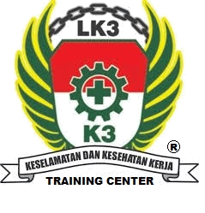
FORMULIR PENDAFTARAN
PEMBINAAN – TRAINING DAN SERTIFIKASI
………………………………, …………………………………2023
Peserta

( Nama )
Pas Photo
Berbackground Merah
3x4
2 lembar
Pas Photo
Berbackground Merah
3x4
2 lembar
Dokumen Penunjang :
KTP, SIM (yang Masih Berlaku ) Pas Foto – Ijazah Terakhir – Surat Keterangan sehat – Surat Pengantar Dari Perusahaan ( Bila ada ) – Pengalaman Keerja

